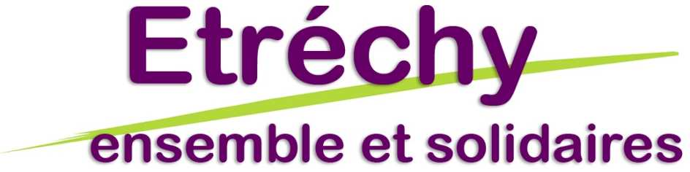
etrechyensembleetsolidaires@gmail.com
https://etrechyensembleetsolidaires.fr/
https://www.facebook.com/pages/Etrechy-ensemble-et-solidaires/.
10 rue de la Butte St Martin, 91580 ETRECHY 07-82-80-66-13

Etréchy, le 17 novembre 2022.

Déclaration des élus du groupe «Etréchy, ensemble et solidaires»
au Conseil municipal du 17/11/2022.

Délibération 064/2022 : révision des tarifs de l'évènement "Etréchy sur glace" (patinoire éphémère).
Notre groupe s'est à maintes reprises exprimé contre cet événement dont la portée désastreuse pour notre environnement ne semble pas encore avoir été prise en compte. Cette position n’est pas récente.
Nous voterons «contre» cette délibération pour les raisons suivantes.

- Le coût de l’électricité : même si des prix «attractifs» étaient pratiqués pour la Commune d’Etréchy, cette électricité viendrait de la capacité de notre pays à la produire. Que fera notre pays en cas de pénurie ? Il ira chercher cette électricité en Allemagne où elle est carbonée (produite par centrales à charbon), nous en sommes informés régulièrement dans les médias. Ce n’est pas concevable.
- Budget communal : les taxes de notre Commune ayant augmenté, ne pas faire cet évènement serait une action, parmi d'autres, permettant d’économiser côté budget car peu de pistes d’économie ont été évoquées par notre Maire lors de l’avant dernière réunion publique. Aux citoyens de proposer des pistes d’économie, ce que nous faisons.
- Coût de la patinoire : des projets d’animation d’un tel montant (87.000€) devraient ou auraient dû être partagés avec notre Communauté de Communes, ce qui aurait permis d’avoir les avis des autres Maires de notre Communauté de Communes,
- Un dédit possible : un dédit coûterait 45.000€. Conserver cette année le projet coûterait 87.000€ avec des recettes estimées à 27.000€ (chiffres 2022) occasionnerait donc une dépense finale de 60.000€. Le gain serait donc de 15.000€. Les élus d'«Etréchy Ensemble et solidaires» assumeraient leur responsabilité en votant oui à une délibération allant dans ce sens.
- Impact climat : c’est une ineptie environnementale et nous déplorons que notre Maire [qui est Vice-président à l'aménagement du territoire et donc qui pilote le «plan climat-air-énergie territorial» (PCAET) à la Communauté de Communes] n’ait pas mis fin à cette gabegie plus tôt.
- "Nous sommes la seule ville dans le Sud-Essonne à faire cela" a argumenté l’Adjoint aux associations dans un compte rendu de Commission.
- Lors du forum des associations, l’Adjoint aux associations avait émis l’idée que cet évènement serait discuté. En réponse il nous a été dit que les Présidents d’association ne se sont pas opposés à cela. Sauf erreur, il ne semble pas y avoir eu consultation (renseignements pris auprès de quelques Présidents).
Lors de la réunion publique du 24/09, de nombreux citoyens ont montré leur mécontentement face à ce projet sans que nous, EES, n’en parlions puisque le sujet concernait l’augmentation des taxes.
Aucune délibération n’a porté sur ce projet, des élus de la majorité peuvent avoir un avis contraire face à cet évènement et ce moment d’échange n'a pu avoir lieu.
- Existe-t-il une solution palliative à ce projet ? Il y a une solution pour remplacer cette patinoire. Une surface couverte laissant place aux rollers serait tout aussi efficace. Un investissement durable pour nos enfants aurait reçu un meilleur accueil.
Etant donné ces huit points en défaveur du projet, nous voterons contre./.

